钱江2+2同学选课流程
- 退课（退自己所在班级的课程，包括公共必修课等）【【第一轮、第二轮选课时间内操作】】
选专业课—》左键点击页面下方的【已选课程】按钮--》课程旁边就会出现 【退选】按钮，按退选，退选完去查看个人课表，个人课表里这门课没有了，就是退选成功。
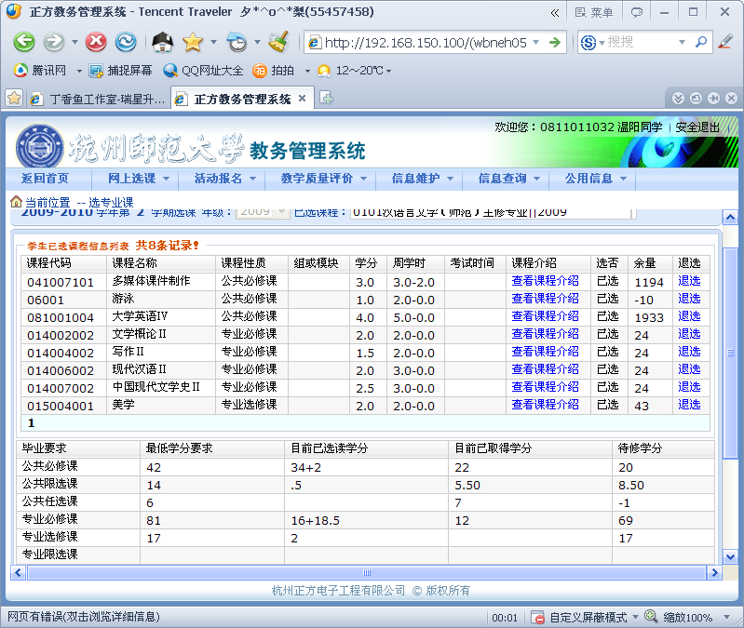
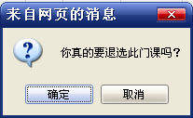 按确定，就能退选这门课程
- 补课（只要选的课不在自己的行政班级，我们都要【跨专业选课】）【【第二轮选课时间内操作】】
选专业课—》左键点击页面下方的【跨专业选课】按钮--》跳出新的页面，有｛学院、专业，年级｝，选择自己要选的课程所在班 例如我是法学082班的同学，要补课法学091班的《行政法》，那么我在按完【跨学院选课】后，新的页面上选择学院是“法学院”专业“法学”，年级“2009”，按页面下面的按钮｛选择｝，之前的｛选专业课｝页面上就会出现法学09的课程了，左键点击《行政法》的课程名称，会出现新的页面，页面上《行政法》后面圆圈处左键按下，再按｛选择｝，课程就选定了。选完去查看个人课表，个人课表里这门课出现了，就是补选成功。
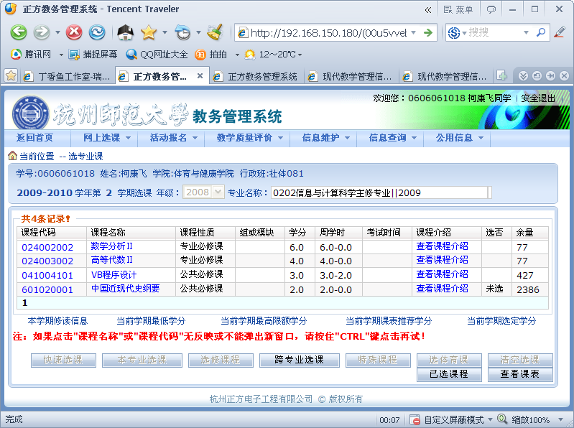
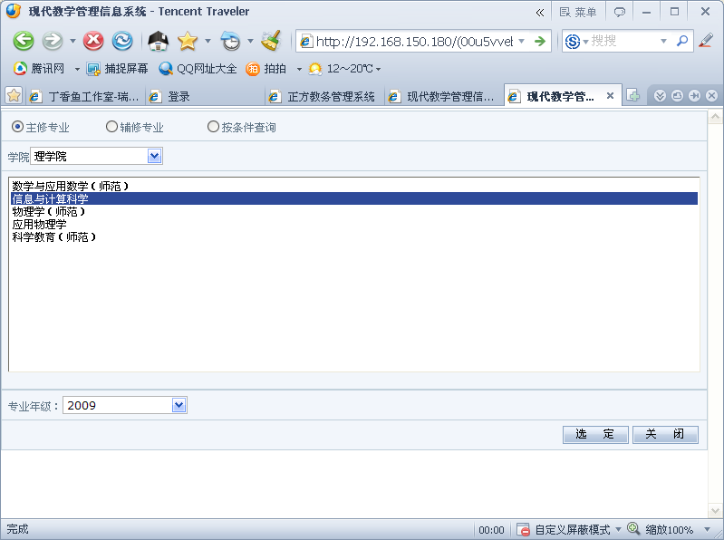
按完【跨专业选课】跳出下面这个页面
按选定后，｛选专业课｝页面上就是信息091的课程了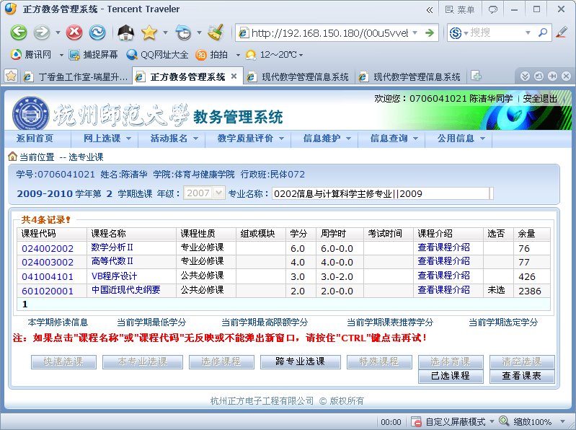
比如我要选信息091的课程，我在学院选择“理学院”，专业点中“信息与计算科学”，年级选择“2009”，
要选哪门课，只要点中那门课课程名称，跳出新的页面上，那门课程旁边左键点击下，再按【选定】，这门课程就选上了，选好后去查看个人课表，个人课表上出现，这门课就是选课成功了。
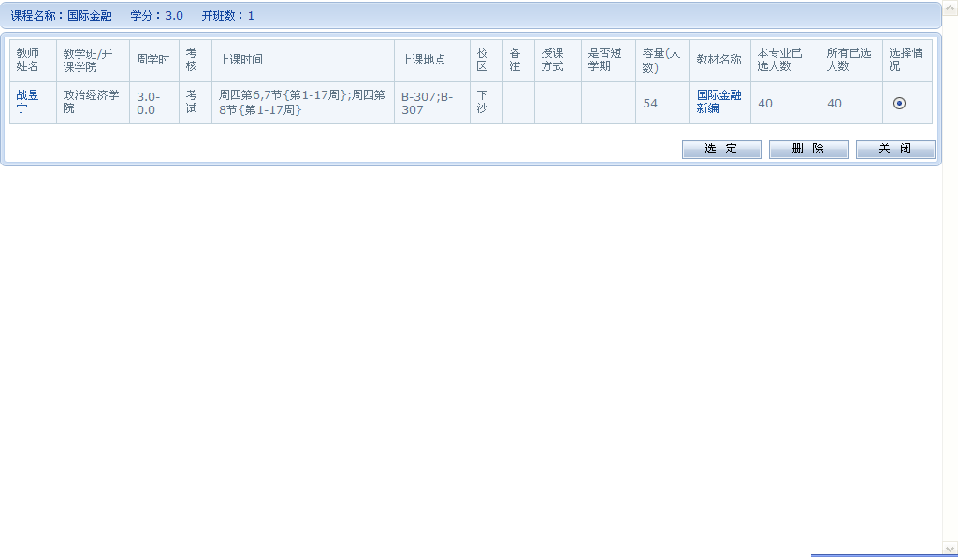
备注：若要补选的课程与自己现在的课表冲突，那么在网上选课通知里的手工调课时间内带着【杭州师范大学本科生课程免听申请表】来行政319手工补选课程，办理免听手续。（免听手续在开学1个月内均可办理，手工调课一般只有3-5天）

